**1 ВИВЧЕННЯ МОЖЛИВОСТЕЙ МОВИ PYTHON ПРИ РОБОТІ ЗІ ВБУДОВАНИМИ СТРУКТУРАМИ ДАНИХ**

**1.1 Мета роботи**

Вивчення можливостей мови Python при роботі із build-in структурами даних. Оволодіти практичними навичками використання списків, кортежів та словників, навчитися складати програми для виконання операцій зі структурами, навчитися використовувати вбудовані типи даних.

**1.2 Організація самостійної роботи студентів**

Під час підготовки до виконання лабораторної роботи необхідно повторити можливості мови Python при організації роботи із build-in структурами даних, обробки даних, вивчити індивідуальне завдання (п. 1.4), виконати розробку алгоритму розв’язання задачі та підготувати текст програми щодо реалізації розробленого алгоритму, підготувати відповідні розділи звіту та вивчити відповідний теоретичний матеріал, який викладено у лекціях та у підручниках і навчальних посібниках, рекомендованих на першій лекції.

**1.3 Порядок виконання роботи**

1. Перед виконанням роботи необхідно повторити відповідний лекційний матеріал та навчальну літературу з питань роботи зі структурами даних та можливостями їх обробки.
2. Виконати індивідуальне завдання з пункту 1.4. Номер індивідуального завдання співпадає з порядковим номером студента у журналі.
3. Оформити звіт.
4. Здати практичну частину та захистити звіт.

При виконанні індивідуального завдання рекомендується уважно ознайомитися з його умовами.

**1.4 Варіанти індивідуальних завдань**

Створити та заповнити файл “data.txt” який містить інформацію із залікової книжки студента у наступному вигляді:

***<ID_дисципліни>, <назва_дисципліни>, <прізвище_викладача>, <оцінка за дисципліну>, <дата dd.mm.yyyy>, <підпис_викладача>/n***

Приклад приведено на рис. 1

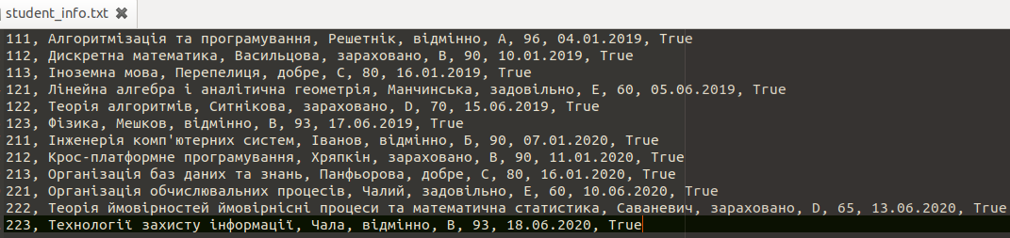

Рисунок 1 - приклад заповнення файла data.txt

***<ID_дисципліни> - зберігати у кортежі, що складається з трьох цифр які відповідають номеру курсу(від 1 до 5), номеру семестру(від 1 до 2) та номеру дисципліни в семестрі(від 1 до ...)***

***<оцінка за дисципліну> - вкладений список що складається з трьох об'єктів - оцінки записаної словом, оцінки ECTS та оцінки у 100 бальній шкалі***

***<підпис_викладача> - True/False***

1. Зчитати інформацію про залікову книжку студента у список. Привести дані зі строкового типу до відповідних типів. При роботі з одномірним списком усюди, де це можливо, використовувати “нарізання” списка - list[start:stop:step]. Вивести інформацію:

* оцінки(у) ECTS, яку студент отримував частіше за все на 1 та 3 курсі навчання;
* оцінки(у) ECTS, яку студент отримував рідше за все на 2 та 4 курсі навчання;
* кількість оцінок “відмінно”, що студент отримав за 1-2 роки навчання;
* всі предмети, оцінка за якими – «зараховано», рік навчання – 2, оцінка у 100 бальній шкалі більше 70;
* найбільш розповсюджену оцінку ECTS студента за 3-4 роки навчання;
* прізвища викладачів, які виставили студенту оцінку “задовільно”, та де оцінка внесена до бази у серпні;
* середню оцінку студента у 100 бальній шкалі за 2-3 роки навчання;
* назву предмета та прізвище викладача, з максимальною оцінкою у 100 бальній шкалі, серед тих що були виставлені у 2019 році;
* назву предмета та прізвище викладача, з мінімальною оцінкою у 100 бальній шкалі, в кожному році;
* викладачів, що викладали у студента, у 2020 році.

1. Зчитати інформацію про залікову книжку студента, привести дані зі строкового типу до відповідних типів та внести всю інформацію до словника. Структура словника наведена нижче. Відповідно до свого номеру за списком вивести інформацію з пункта 1.

Структура словника:

(1, 1, 1):

{'Subject name': 'Алгоритмізація та програмування',

'Lecturer name': 'Решетнік',

'Mark list': ['відмінно', 'A', 96],

'Date': datetime.datetime(2019, 6, 3, 0, 0),

'Issignature': True}